Zajęcia edukacji wczesnoszkolnej: 20.05.2020r. (środa)
Krąg tematyczny: Dzieci lubią czytać
Temat dnia: Nasze święto
Podczas dzisiejszej pracy:
*1.Podejmijcie próby samodzielnego przeczytania wiersza D. Betlewskiej „Prezent dla dziecka” z podręcznika edukacji polonistycznej na str.36 i porozmawiajcie z rodzicami w oparciu o pytania zamieszczone pod tekstem, wykonajcie zadanie 4 na str. 36 oraz zadania 1-2 na str. 37.
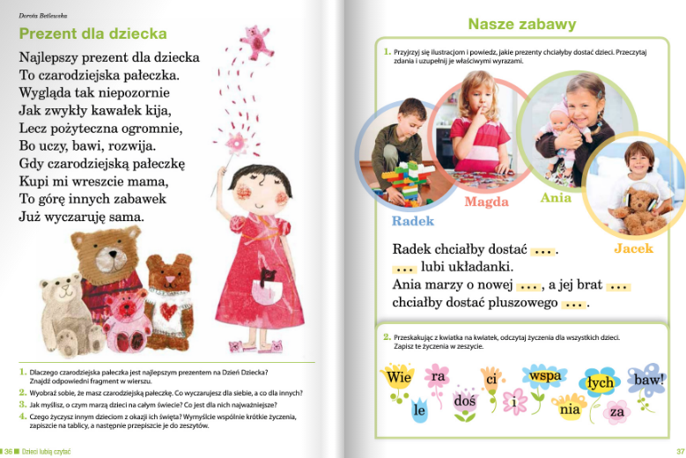
Zastanówcie się : O czym mogą marzyć dzieci na świecie? O czym Ty marzysz? Co wyczarowałbyś/ wyczarowałabyś dla siebie?
Poproście rodziców o zrobienie zdjęcia zredagowanych przez Was życzeń (zad.4) i przesłanie na adres e-mail .
2.Wykonajcie zadania w ćwiczeniu do edukacji polonistycznej na str.36 (1-2).
3. Zapoznajcie się z piosenką „Kolorowe dzieci”.
Źródło https://www.youtube.com/watch?v=XMnJupsJnm8
4. Z edukacji matematycznej dokonajcie obliczeń pieniężnych, obliczeń sum i różnic w ćwiczeniu do edukacji matematycznej na str.56-57.
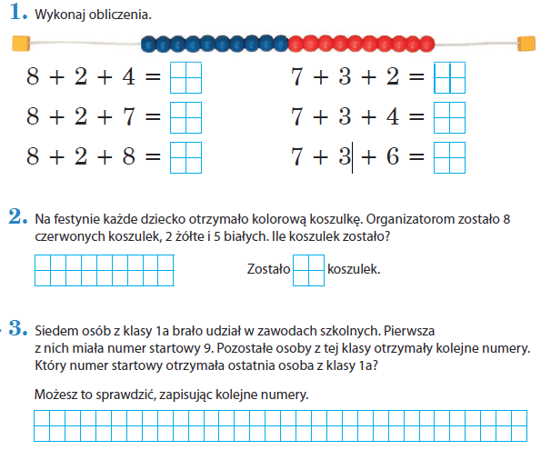
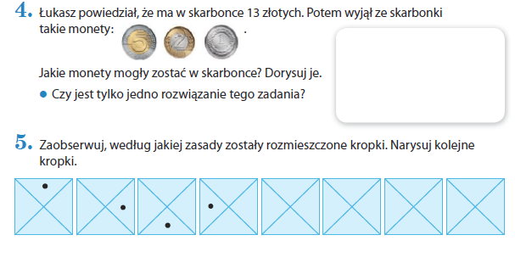

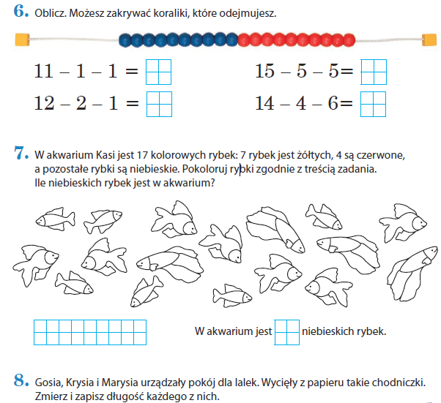
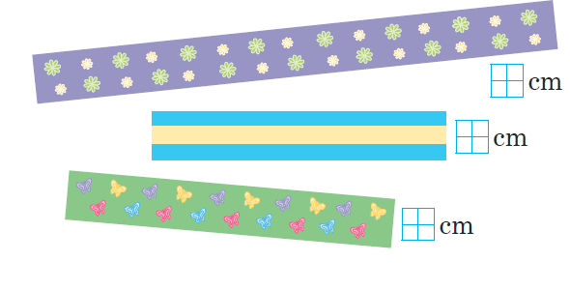
5. W ramach zajęć z gimnastyki zapraszam na stronę:
Źródło
https://www.youtube.com/watch?v=KTi93eF6rBo

Powodzenia!

